Suplementary Material

Table S1. Herbarium specimens reviewed from P. strobiformis-P. veitchii-P. ayacahuite species complex for the multivariate morphological analyses.
Pinus ayacahuite: HIDALGO: Mpio. Tenango de Doria, la cruz de Tenango, 2442 m, 14/XII/2011, Ledesma 77 (MEXU); Mpio. Mineral del Monte, Omitlán de Juárez-cera de la hacienda Guerrero, 2484 m, 2005, Moreno S/N (MEXU); OAXACA: Cuyamecalco Villa de Zaragoza, Agua conejo, 328 m, 15/X/2013, Bernal Ramírez 153 (MEXU); Mpio. San Juan Yatzona, arriba del panteón, 1363 m, 14/VIII/2010, DIAAPROY S. A. de C. V. 71643 (MEXU); GUERRERO: Mpio. Chilpancingo de los Bravo, cerro alquitrán, 2107 m, 16/VI/1968, Hubert Kruse 1779 (MEXU); VERACRUZ: Mpio. San Miguel Tlacotiopa, 2050 m, 17/XI/2019, Alfredo Ortiz Martínez AOM40, Alejandra Moreno Letelier y Miguel Rivero.
Pinus strobiformis var. veitchii: PUEBLA: Mpio. San Nicolás de los Ranchos, Buena Vista to road la Ermita, E slope of Popocatepetl, 2636-2647 m, 19/XI/1999, David S. Gernandt 6299 and Sol Ortiz Guerrero (MEXU); MICHOACÁN: Mpio. Los Reyes, La Palma, 2661 m, 20/IX/2019, Alfredo Ortiz Martínez AOM38 (MEXU), Alejandra Moreno Letelier y Patricia Delgado Valerio; ESTADO DE MÉXICO: Mpio. Tlalmanalco, San Rafael, 2552 m, 30/XI/2019, Alfredo Ortiz Martínez AOM42, Alejandra Moreno Letelier, Darío Escudero y Ben Kenward; Mpio. Texcaltitlán, El Capulín, 3100 m, 17/XI/2019, Alfredo Ortiz Martínez AOM39 y Alberto J. Reyes García.
Pinus strobiformis var. veitchii: PUEBLA: Mpio. San Nicolás de los Ranchos, Buena Vista to road la Ermita, E slope of Popocatepetl, 2636-2647 m, 19/XI/1999, David S. Gernandt 6299 and Sol Ortiz Guerrero (MEXU); MICHOACÁN: Mpio. Los Reyes, La Palma, 2661 m, 20/IX/2019, Alfredo Ortiz Martínez AOM38 (MEXU), Alejandra Moreno Letelier y Patricia Delgado Valerio; ESTADO DE MÉXICO: Mpio. Tlalmanalco, San Rafael, 2552 m, 30/XI/2019, Alfredo Ortiz Martínez AOM42, Alejandra Moreno Letelier, Darío Escudero y Ben Kenward; Mpio. Texcaltitlán, El Capulín, 3100 m, 17/XI/2019, Alfredo Ortiz Martínez AOM39 y Alberto J. Reyes García. Pinus strobiformis: NUEVO LEÓN: Mpio. Galeana, Ladera E del Cerro Potosí, 3370 m, 12/IX/2011, González M 7774 (MEXU); Mpio. Galeana, Ladera E del Cerro Potosí, González M S/N (MEXU); Mpio. Galeana, Ladera E del Cerro Potosí, 3325 m, 12/IX/2011, González M 7776-b (CIIDIR-DURANGO); Mpio. Galeana, Ladera E del Cerro Potosí, 3325 m, 12/IX/2011 González S. 7776-a (CIIDIR-DURANGO), González M y Torres A.; DURANGO: Mpio. Súchil, Reserva de la Biosfera, La Michilia, Cerro Blanco, 2690 m, Amancio 8-2 (CIIDIR-DURANGO); Reserva de la Biosfera La Michilia, Cienega de Playa Grande, Cerro Blanco, 2650 m, 5/IX/1994, Medina 89 (CIIDIR-DURANGO), Rentería y García; Reserva de la Biosfera La Michilia, Arroyo Nana Juana, 2350 m, 25/II/1994, García A 50 (CIIDIR-DURANGO) y Rentería L.; Reserva de la Biosfera La Michilia, Arroyo Nana Juana, 2350 m, 25/II/1994, García A 51 (CIIDIR-DURANGO) y Rentería L.; Reserva de la Biosfera La Michilia, Cerro del Purgatorio, Sierra de Urica, 2820 m, 5/IX/1994, Medina 83 (CIIDIR-DURANGO), Rentería L y García A; Reserva de la Biosfera La Michilia, Cerro el Almagre, Sierra de Urica, 2715 m, 16/IV/1996, Medina 131 (CIIDIR-DURANGO), Rentería L y García, A; Reserva de la Biosfera La Michilia, 19/III/1987, Jamieson 276 (CIIDIR-DURANGO); Reserva de la Biosfera La Michilia, 2350 m, 24/II/1994, Rentería L 48 (CIIDIR-DURANGO); Mpio. Arroyo Mimbres, Carrtera Durago-Mazatlán, 17/III/2000, Torres A 3454 (CIIDIR-DURANGO) y González M; Mpio. Arroyo Mimbres, al oriente del puente sobre la carretera 40, 2300 m, 26/V/2014, González S 8161 (CIIDIR-DURANGO), Noriega J, Flores R y Wehenkel C.; Mpio. San Dimas, Las Bufas, 2680 m, 20/II/1997, Otto R 4 (CIIDIR-DURANGO); Mpio. San Dimas, Los Aposentos, 2.5 km al NE de San Miguel de Cruces, 2590 m, 28/VIII/1990, Acevedo S 425 (CIIDIR-DURANGO), García A y González M; Mpio. San Dimas, Tambores de Abajo, 400 m al vivero Piloncillo de la UAF, 2320 m, 4/XII/1990, García A 851 (CIIDIR-DURANGO) y Acevedo S; Mpio. San Dimas, Las Meladas al N del Predio la Guitarra, Al E de Vencedores, 2710 m, 26/V/2014, González, S 8168b (CIIDIR-DURANGO), Noriega J, Flores R, Wehenkel; Mpio. Pueblo Nuevo, La Ermita al N por la carretera 40, hacia Durango, 2730 m, 26/V/2014, Gonzáles S 8164 (CIIDIR-DURANGO), Noriega J, Flores R y Wehenkel; Mpio. Pueblo Nuevo, Las Rusias al W de El Salto por la Carretera 40 Durango-Mazatlán, 2810 m, 26/V/2014, Gonzáles S 8167 (CIIDIR-DURANGO), Noriega J, Flores R y Wehenkel; Mpio. Pueblo Nuevo, Maiz Gordo, al NE por el camino a Durango, 2400 m, 11/IX/2010, Valtierra G M 121-c (CIIDIR-DURANGO), González S, Ruacho L, González N, Rosales O y Salinas D; Mpio. Pueblo Nuevo, Maiz Gordo, al NE por el camino a Durango, 2400 m, 11/IX/2010, Valtierra G M 121-b (CIIDIR-DURANGO), González S, Ruacho L, González N, Rosales O y Salinas D; Mpio. Pueblo Nuevo, Coscomate al SE del Ejido Chavarria Nuevo, 2390 m, 18/III/2013, Retana F 168; Mpio. Tepehuanes, Mesa de Acapulco, comunidad Boca de Santa Catarina, 2400 m, 22/VII/1989, Guizar 2139 (CIIDIR-DURANGO); Mpio. Pueblo Nuevo, Arroyo Santa Barbara, al SW del Salto, 2600 m, 26/VI/1992, González S 1084 (CIIDIR-DURANGO); Mpio. Tepehuanes, Mediaciones camino el Columpio a San Ignacio, 2600 m, 16/II/1989, Benites P 336 (CIIDIR-DURANGO) y Bravo O; Mpio. Tepehuanes, Puerto de alto de las Bayas, 2895 m, 17/VII/1989, Guizar 2089 (CIIDIR-DURANGO); Mpio. Tepehuanes, el Huacal, 3 km por el camino a el Tarahumar, 2700 m, 18/X/1990, García 711 (CIIDIR-DURANGO), González M y Acevedo S; Mpio. Tepehuanes, 2 km al SE del Huacal, rumbo a la ratonera, 2650 m, 21/IV/1989, Benítez y Bravo 435 (CIIDIR-DURANGO); Mpio. Tepehuanes, falda de la Manga quemada, bajada del Santo Niño, 23/VII/1989, Guizar E 2147 (CIIDIR-DURANGO); Mpio. Santiago Papasquiaro, el Yaqui, 2733 m, 28/V/2014, González S 8171 (CIIDIR-DURANGO), Flores R, Wehenkel y Simental S; Mpio. Santiago Papasquiaro, el Yaqui, km 45 de la carretera Santiago Papasquiaro, 2200 m, 24/XII/1997, Oláguez J S/N (CIIDIR-DURANGO); Mpio. Santiago Papasquiaro, Arroyo Cajón de San Nicolas, 7 km de los Altares, dirección Ciénega de nuestra Señora, 2380 m, 28/V/2014, González S 8170 (CIIDIR-DURANGO), Flores R, Wehenkel y Simental S; Mpio. Santiago Papasquiaro, Arroyo Cajón de San Nicolas, 7 km de los Altares, dirección Ciénega de nuestra Señora, 4/II/1990, Benitez A 1047 (CIIDIR-DURANGO); Mpio. Durago, Sierra Santiago Bayacora, al N de la Flor, 2740 m, 24/V/2014, González S 8158 (CIIDIR-DURANGO), Noriega J, Flores R y Wehenkel; Mpio. Mezquital, Santa María Magdalena de Taxicaringa, Arroyo del Chino, 2814 m, 24/V/2014, González S 8159 (CIIDIR-DURANGO), Noriega J, Flores R y Wehenkel; Mpio. Guachochi, Samachique, al S de Creel, 2130 m, 30/V/2014, González S 8175 (CIIDIR-DURANGO), Noriega J, Flores R y Simental S.; Mpio. Guachochi, Samachique, al S de Creel, 2150 m, 30/V/2014, González S 8176 (CIIDIR-DURANGO), Noriega, J, Flores R y Simental, S.; Mpio. Guachochi, 4/XII/2002, Felice W 043 (CIIDIR-DURANGO); CHIHUAHUA: Mpio. Balleza, al W por la carretera 23 a Guachochi, 2600 m, 30/V/2014, González S 8174-b (CIIDIR-DURANGO), Noriega J y Flores R.; Mpio. Balleza, El Vergel, 2590 m, 29/V/2014, González S 8172 (CIIDIR-DURANGO), Noriega J, Flores R y Simental S.; Mpio. Bocoyna, Creel, 4.5 km al SE, hacia San Ignacio, 2331 m, 12/VIII/2014, Ruacho L 805-b (CIIDIR-DURANGO), González S, Fishbein M y McDonnell A.; Mpio. Laguna Arareco, al SE de Creel, 2350 m, 20/XII/1982, Medica C 2375 (CIIDIR-DURANGO). USA: Arizona, Santa Cruz, 2115 m, 6/V/2012, González S 7840-a (CIIDIR-DURANGO), Ferguson G, Ruacho L, Heynes S.
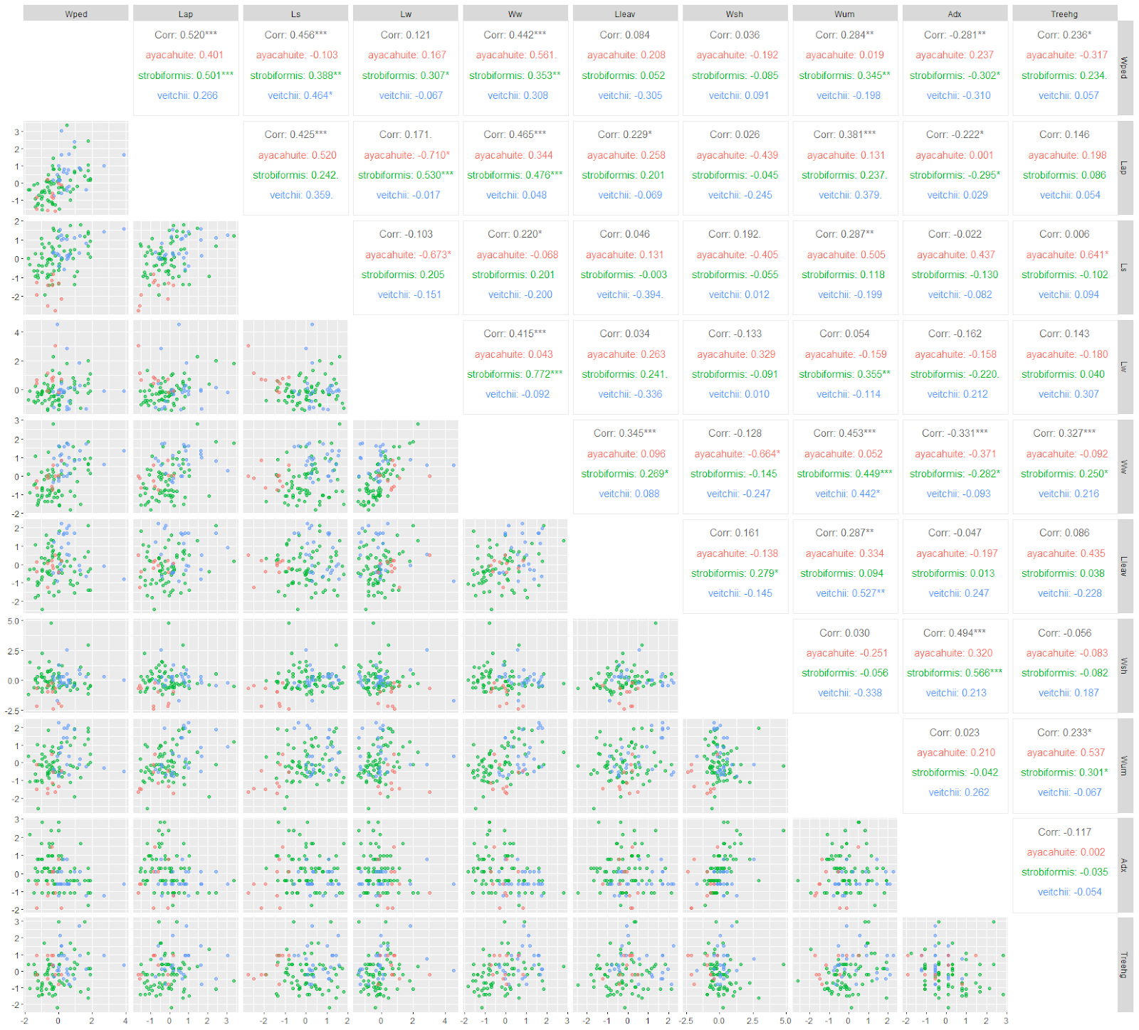
Figure S1. Pearson correlations and individual values for all samples considered in the study.

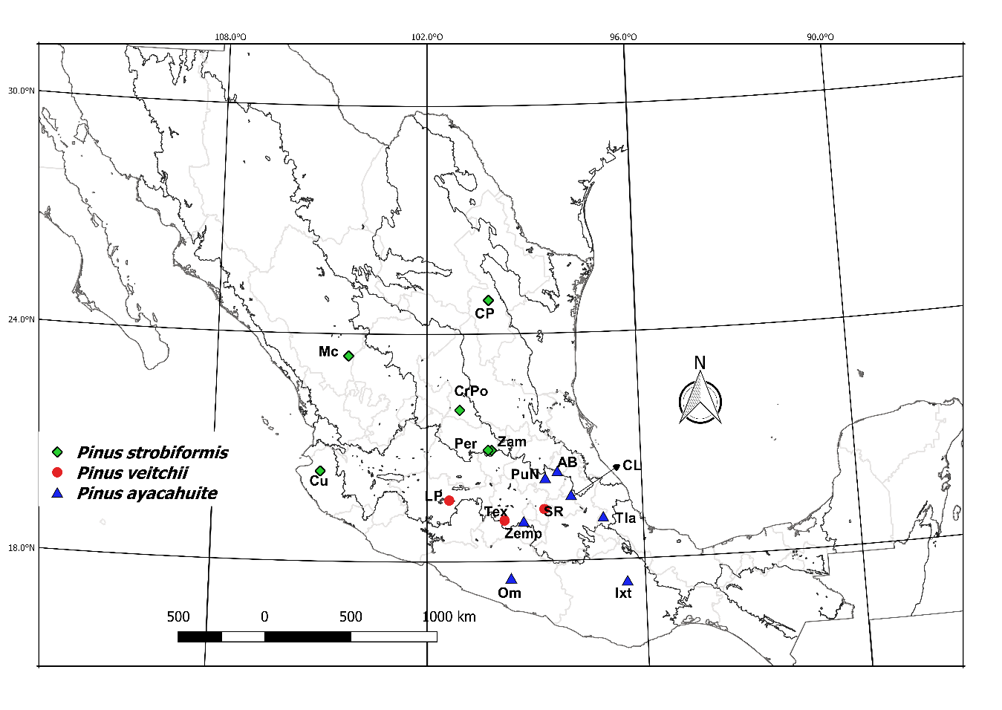
Figure S2. Map of sampling locations used in the genetic delimitation analyses.

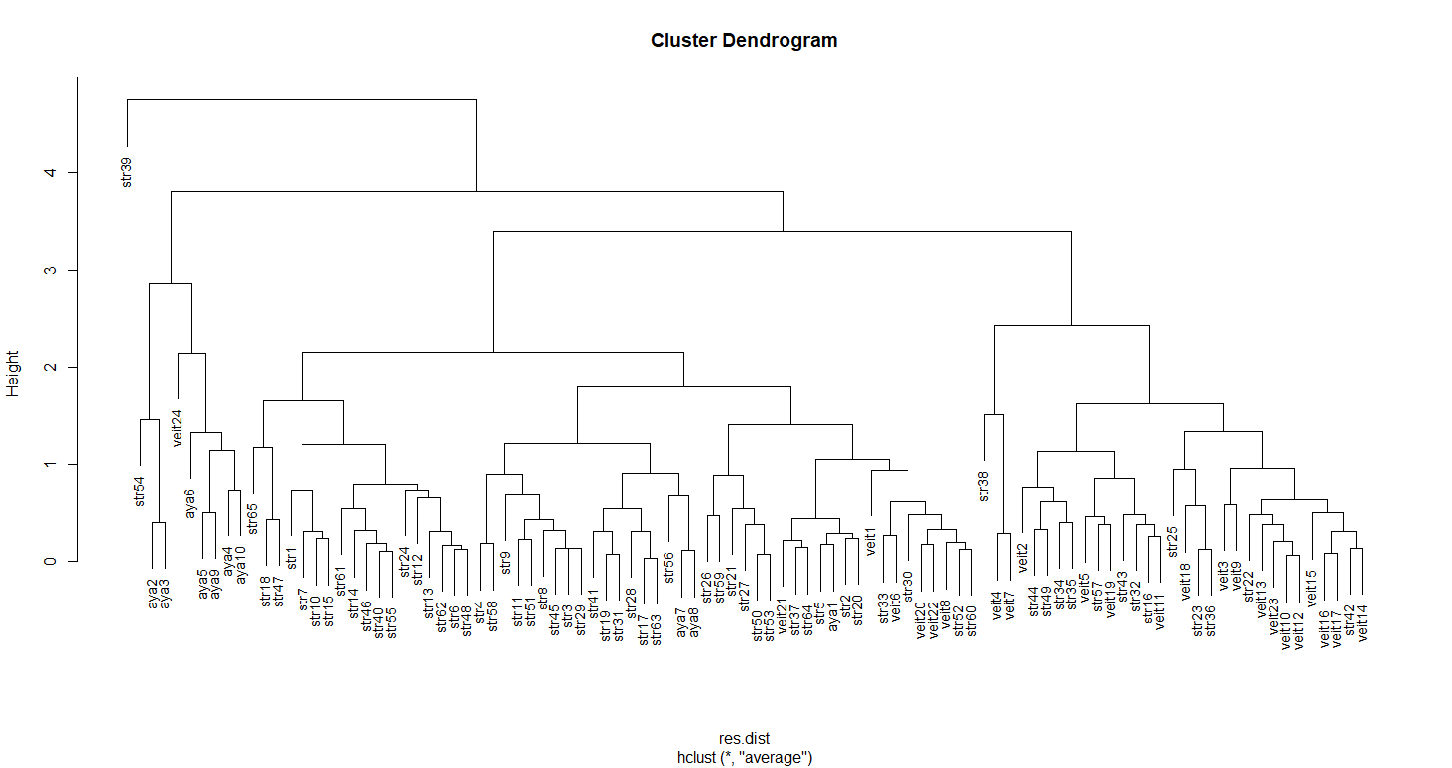
Figure S3. UPGMA of the Euclidean distance of the 99 individuals of P. strobiformis-P.veitchii-P. ayacahuite, based on ten morphological characters and loadings of PC1 and PC2.
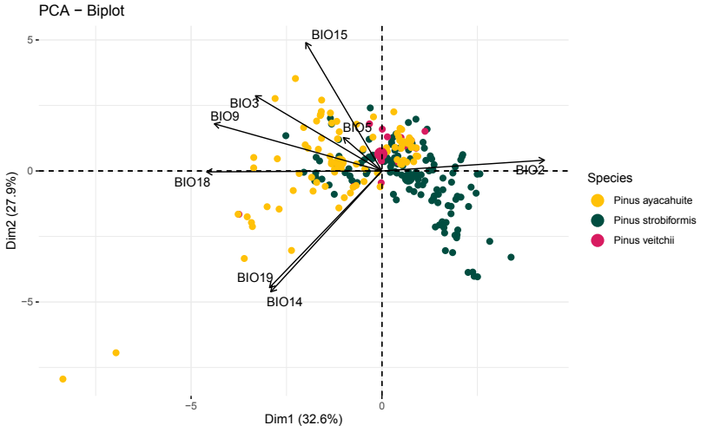

PCA of 10 bioclimatic variables for the species complex.

Figure S4. PCA of 10 bioclimatic variables for the species complex.

Table S2. Geographic data for the Collection sites for the material included for molecular analysis in this study.
Species | Population | No. of tres genotyped | Latitude | Longitude
Pinus strobiformis | Cerro del Potosí, Nuevo León | 5 | 24.888 | -100.222
Pinus strobiformis | El Cuale, Jalisco | 5 | 20.371 | -104.992
Pinus strobiformis | Michilia, Durango | 6 | 23.416 | -104.246
Pinus strobiformis | El Peral, Querétaro | 5 | 20.933 | -100.283
Pinus strobiformis | Zamorano, Querétaro | 5 | 20.929 | -100.185
Pinus strobiformis | Cruz del Potosí, San Luis Potosí | 6 | 21.994 | -101.073
Pinus veitchii | San Rafael, E. México | 9 | 19.360 | -98.735
Pinus veitchii | Texcaltitlán, E. México | 8 | 19.077 | -99.846
Pinus veitchii | La Palma, Michoacán | 12 | 19.616 | -101.383
Pinus ayacahuite | Agua Blanca, Hidalgo | 5 | 20.352 | -98.351
Pinus ayacahuite | Pueblo Nuevo, Hidalgo | 5 | 20.178 | -98.694
Pinus ayacahuite | Ciénega Larga, Puebla | 5 | 19.713 | -97.982
Pinus ayacahuite | Lagunas de Zempoala, Morelos | 6 | 19.048 | -99.315
Pinus ayacahuite | Tlacotiopa, Veracruz | 5 | 19.121 | -97.105
Pinus ayacahuite | Ixtlán de Juárez, Oaxaca | 5 | 17.418 | -96.497
Pinus ayacahuite | Omiltemi, Guerrero | 4 | 17.556 | -99.685

Table S3. Standardized mean and standard deviation for 10 morphological variables for three groups: P. strobiformis, P. veitchii and P. ayacahuite, and one way-ANOVA results.

Morphological  character | P. strobiformis |  | P. veitchii |  | P. ayacahuite |  | One way ANOVA between groups
 | Mean | SD | Mean | SD | Mean | SD | df | Sum Sq | Mean Sq | F | P
Wped (mm) | -0.131 | 0.120 | 0.644 | 0.197 | -0.508 | 0.157 | 2 | 13.61 | 6.805 | 7.83 | 0.0007*
Lap (mm) | -0.114 | 0.116 | 0.635 | 0.193 | -0.780 | 0.208 | 2 | 16.6 | 8.298 | 9.90 | 0.00012*
Ls (mm) | 0.035 | 0.108 | 0.596 | 0.126 | -1.66 | 0.202 | 2 | 36.3 | 18.14 | 28.7 | 1.69e-¹⁰*
Lw (mm) | -0.138 | 0.098 | 0.046 | 0.275 | 0.787 | 0.283 | 2 | 7.5 | 3.749 | 4.02 | 0.021*
Ww (mm) | -0.28 | 0.124 | 0.797 | 0.137 | -0.092 | 0.163 | 2 | 20.46 | 10.228 | 12.8 | 1.16e⁻⁵*
Lleav (cm) | -0.206 | 0.118 | 0.608 | 0.215 | -0.118 | 0.153 | 2 | 11.76 | 5.88 | 6.62 | 0.002*
Wsh (mm) | 0.129 | 0.121 | 0.168 | 0.154 | -1.24 | 0.257 | 2 | 17.13 | 8.565 | 10.2 | 8.9e⁻⁵*
Wum (mm) | -0.031 | 0.113 | 0.48 | 0.209 | -0.95 | 0.238 | 2 | 14.64 | 7.319 | 8.53 | 0.00038*
Adx | 0.212 | 0.130 | -0.372 | 0.112 | -0.485 | 0.353 | 2 | 8.58 | 4.288 | 4.65 | 0.0018*
Treehg (m) | -0.213 | 0.125 | 0.482 | 0.182 | 0.230 | 0.217 | 2 | 9.05 | 4.526 | 4.94 | 0.0090*
*Statiscally significant differences (P < 0.05).

Table S4. Results of the multivariate analysis of variance (MANOVA) for 10 morphological characters.
Morphological  Character |  | Df | Sum Sq | Mean Sq | F value | Pr(>F)
Ovulated cones and seeds
Peduncle Width | Taxa | 2 | 13.61 | 6.805 | 7.837 | 0.000704***
 | Residuals | 96 | 83.36 | 0.868
Apophysis Length | Taxa | 2 | 16.6 | 8.298 | 9.908 | 0.000123***
 | Residuals | 96 | 80.4 | 0.838
Seed Length | Taxa | 2 | 36.3 | 18.149 | 28.7 | 1.69e-¹⁰***
 | Residuals | 96 | 60.7 | 0.632
Umbo Width | Taxa | 2 | 14.64 | 7.319 | 8.531 | 0.000389***
 | Residuals | 96 | 82.36 | 0.858
Seed Wing Length | Taxa | 2 | 7.5 | 3.749 | 4.021 | 0.021*
 | Residuals | 96 | 89.5 | 0.932
Seed Wing Width | Taxa | 2 | 20.46 | 10.228 | 12.83 | 1.16e⁻⁵***
 | Residuals | 96 | 76.54 | 0.797
Needles
Needles Length | Taxa | 2 | 11.76 | 5.880 | 6.622 | 0.00202**
 | Residuals | 96 | 85.24 | 0.888
Needles Sheath Width | Taxa | 2 | 17.13 | 8.565 | 10.29 | 8.9e⁻⁵***
 | Residuals | 96 | 79.87 | 0.832
Number of stomatal lines | Taxa | 2 | 8.58 | 4.288 | 4.655 | 0.0118*
 | Residuals | 96 | 88.42 | 0.921
Dasometric
Tree Height | Taxa | 2 | 9.05 | 4.526 | 4.94 | 0.00908**
 | Residuals | 96 | 87.95 | 0.91
* Significant at 0.05 level, ** Significant at 0.01 level, *** Significant at 0.001 level, después de la corrección Bonferroni.
Table S5. Multivariate analysis of covariance (MANCOVA). All tests were significant (p < 0.05) for the three groups (P. strobiformis, P. veitchii and P. ayacahuite)

 |  | value | F | df1 | df2 | p
Taxa | Pillai’s Trace | 0.843 | 6.42 | 20 | 176 | <.001
 | Wilks’ Lambda | 0.318 | 6.73 | 20 | 174 | <.001
 | Hotelling’s Trace | 1.64 | 7.04 | 20 | 172 | <.001
 | Roy’s Largest Root | 1.22 | 10.8 | 10 | 88 | <.001

Table S6. Variable contribution to the first principal components. Variables with the highest contributions are shown in bold.

Morphogical character | PC 1 | PC2 | PC 3
Peduncle Width | 17.520 | 0.474 | 11.399
Apophysis Length | 18.976 | 1.151 | 3.488
Seed Length | 8.451 | 13.455 | 20.896
Umbo Width | 12.873 | 4.164 | 4.268
Seed Wing Length | 4.061 | 10.069 | 12.099
Seed Wing Width | 22.029 | 1.816 | 5.332
Needles Length | 5.116 | 2.783 | 21.553
Needles Sheath Width | 0.134 | 38.088 | 3.349
Number of stomatal lines | 4.923 | 26.581 | 9.014
Tree Height | 5.911 | 1.415 | 8.597

Table S7. One-wayANOVA for climatic variables that showed low correlation.
Climatic variable | χ² | df | p
Mean Diurnal Range (Mean of monthly (max temp - min temp (BIO2) | 70.27 | 2 | <.001
Isothermality (BIO2/BIO7) (×100) (BIO3) | 152.22 | 2 | <.001
Max Temperature of Warmest Month (BIO5) | 15.70 | 2 | <.001
Mean Temperature of Driest Quarter (BIO9) | 26.21 | 2 | <.001
Precipitation of Driest Month (BIO14) | 5.52 | 2 | 0.063
Precipitation Seasonality (Coefficient of Variation) (BIO15) | 8.45 | 2 | 0.015
Precipitation of Warmest Quarter (BIO18) | 18.34 | 2 | <.001
Precipitation of Coldest Quarter (BIO19) | 21.61 | 2 | <.001

Table S8. Variance contribution of bioclimatic variables to each principal component.

Acronym | PC1 | PC2 | PC3
BIO2 | 12.741 | 0.891 | 0.028
BIO3 | 10.719 | 0.631 | 15.155
BIO5 | 0.320 | 19.866 | 16.923
BIO9 | 12.591 | 11.262 | 4.673
BIO14 | 4.354 | 15.931 | 13.418
BIO15 | 3.775 | 15.543 | 11.540
BIO18 | 14.101 | 1.183 | 0.230
BIO19 | 3.524 | 11.988 | 18.713

